**SÉTIMA PRÁCTICA DE LABORATORIO**

**ENRUTAMIENTO DINÁMICO**

1. **OBJETIVOS:**

* Utilizar software de simulación para conectar dos Routers CISCO mediante el protocolo de encaminamiento dinámico RIP v1 y v2
* Configurar las Interfaces LAN y WAN
* Verificar la configuración de los protocolos dinámicos RIP v1 y v2

1. **EQUIPO Y SOFTWARE**

Computadora personal

Software de simulación

1. **MARCO TEÓRICO**
   * 1. **Enrutamiento dinámico**

El enrutamiento dinámico le permite a los routers ajustar, en tiempo real, los caminos utilizados para transmitir paquetes IP. Cada protocolo posee sus propios métodos para definir rutas (camino más corto, utilizar rutas publicadas por pares, etc.).

Para implementar el enrutamiento dinámico, el administrador sólo se debe encarga de configurar el protocolo mediante comandos IOS en todos los routers de la red y estos automáticamente intercambiarán sus tablas de enrutamiento con sus routers vecinos, publicándolas, por lo tanto cada router conoce las posibles rutas en la red gracias a las publicaciones de redes remotas que recibe de otros routers.

**Protocolo RIP v1**

El Routing Information Protocol es un protocolo con clase (classful), es decir que al momento de publicar las redes existentes no se envía la máscara, por lo que asume redes clase A,B y C y no acepta subneteo (redes sin clase porque tienen máscaras que son violación de las preestablecidas), es decir no soporta VLSM (Variable Length Subnet Masking). Al no usar actualizaciones desencadenadas (cada vez que se produce un cambio en la tabla de enrutamiento) sino a intervalos regulares de tiempo, su convergencia (tiempo para definir la ruta) es lenta en comparación con otros protocolos. Posee las siguientes características:

* Es un protocolo de enrutamiento vector distancia.
* Utiliza el conteo de saltos como su única métrica para la selección de rutas.
* Las rutas publicadas con conteo de saltos mayores que 15 son inalcanzables.
* Se transmiten mensajes cada 30 segundos.

Al ingresar en el modo de configuración de router para el protocolo RIP a través de la orden *router RIP*, el router recibe instrucciones para que ejecute el RIP. Pero el router aún necesita conocer las interfaces locales que deberá utilizar para comunicarse con otros routers, así como las redes conectadas en forma local que deberá publicar a dichos routers. Para habilitar el enrutamiento RIP, utilice el comando *network* en el modo de configuración del router e ingrese la dirección de red con clase para cada red conectada directamente.

*Router(config-router)# network dirección_red_classful_directamente_conectada*

El comando *network* habilita el RIP en todas las interfaces que pertenecen a una red específica. Las interfaces asociadas ahora enviarán y recibirán actualizaciones de RIP, según el protocolo, la interface publica la red especificada en las actualizaciones de enrutamiento RIP enviadas a otros routers cada 30 segundos.

Nota: si ingresa una dirección de subred, IOS la convierte automáticamente en una dirección de red con clase. Por ejemplo, si ingresa el comando network 192.168.1.52, el router lo convertirá en network 192.168.1.0.

**Protocolo RIP v2**

Las restricciones de RIPv1 llevaron al desarrollo de RIPv2 que también es un protocolo basado en vectores de distancia pero que usa una métrica mejorada que incluye el número de saltos y el ancho de banda. También es un protocolo ruidoso (propaga su tabla completa) pero sin clases pues soporta VLSM y converge más rápido debido a la aplicación de un mecanismo de actualizaciones desencadenadas.

1. **CUESTIONARIO PREVIO**
   1. Defina la diferencia entre protocolo enrutado y protocolo de enrutamiento. Identifique cuales son los protocolos de enrutamiento usados por los principales protocolos enrutados
   2. Defina la diferencia entre protocolo de enrutamiento externo e interno y cuáles son los más usados en cada caso
   3. ¿Cuál es el principio de funcionamiento en un protocolo de enrutamiento dinámico?
   4. Identifique claramente, cuales son los elementos que todo protocolo de enrutamiento dinámico debe manejar
   5. Defina: dominio de enrutamiento, métrica y distancia administrativa
   6. Diferencias fundamentales entre protocolos de tipo IGP y EGP
   7. Describa al menos cuatro protocolos de enrutamiento dinámico
   8. ¿Qué función cumplen las métricas de enrutamiento y cuáles se usan en RIP, EIGRP y OSPF?
   9. ¿Cómo son las distancias administrativas en los protocolos RIP, EIGRP y OSPF?
   10. ¿Qué función cumplen los demonios en el enrutamiento dinámico? Identifique los demonios propios de Windows y Linux
2. **AVTIVIDADES**

**PROTOCOLO DINÁMICO RIP V1**

* 1. Construir la siguiente topología para interconectar dos redes corporativas, mediante un enlace Punto a Punto, según el siguiente esquema

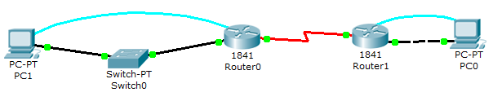

Figura 1

* 1. Realice las configuraciones según la tabla 1

|  |  |  |  |  |  |  |
| --- | --- | --- | --- | --- | --- | --- |
| **Designación del router** | **Nombre del router** | **Dirección LAN** | **Tipo Interfaz** | **Dirección WAN** | **Máscara interfaces** | **Encapsulamiento** |
| Router0 | Principal | 182.10.0.1 | DCE | 182.15.0.1 | 255.255.0.0 | PPP |
| Router1 | Sede | 182.20.0.1 | DTE | 182.15.0.2 | 255.255.0.0 | PPP |

Tabla 1

* Nombre de los routers
* Interfaces LAN
* Interfaces WAN
* Encapsulamiento

Recuerde que antes de configurar cualquier enrutamiento, sea estático o dinámico, se debe asegurar de que todas las interfaces estén activadas (up). Para ello puede utilizar el comando:

*Principal# show ip interface brief*

Ejecute el comando en ambos routers y verifique el estado de las interfaces mostrando los resultados antes y después de la configuración.

* 1. Configuración de claves: una clave es la seguridad básica en cualquier sistema informático, en relación a los routers, podemos decir que hay diferentes modalidades que las podemos agrupar en:
     1. Claves de acceso al modo usuario: se configuran de acuerdo a la conexión: por consola, por puerto auxiliar y por terminal virtual. El modo usuario permite consultar toda la información relacionada al router sin poder modificarla. El shell es el siguiente:

*Router >*

* + 1. Claves de acceso al modo privilegiado: el modo privilegiado permite visualizar el estado del router e importar o exportar imágenes de IOS. El shell es el siguiente:

*Router #*

En este modo existen dos tipos de clave, cuyos comandos son

* No cifrada: *enable password*
* Cifrada: *enable secret*

Cuando ambas claves están configuradas, el sistema utiliza la clave cifrada. Configuremos ambas modalidades de claves en ambos routers.

* 1. Configuración de una clave de acceso en modo usuario para acceder a la consola:
* Ingrese los siguientes comandos:

*Router>enable*

*Router#configure terminal*

*Router(config)#hostname Principal*

*Principal(config)#line console 0* Se accede a la configuración de la consola

*Principal(config-line)#password episunsa* Se asigna la clave no cifrada episunsa

*Principal(config-line)#login* Se indica al router que debe requerir una clave*.*

*Principal(config-line)#exit* Sale del modo de configuración de la consola

* Salga de la sesión de consola, vuelva a acceder al router y verifique la petición de la clave
  1. Configuración de una clave para acceder modo privilegiado
* Para configurar las dos claves de acceso al modo privilegiado, escriba:

*Principal(config)#enable password epis1*

*Principal(config)#enable secret epis2*

* Salga de la sesión de consola (*exit)*, vuelva a acceder al router y verifique la petición de las claves.
* Para visualizar las claves utilizadas use el comando:

*Principal#show running-config*

* Explique lo que aparece respecto de las claves utilizadas.
* Luego de verificar que los cambios efectuados funcionan, debe regresar al modo privilegiado y guardar los cambios realizados:

*Principal#copy run start*

* 1. Configuración de las interfaces: siguiendo las indicaciones de la práctica anterior configure las interfaces del router, asignándoles las direcciones IP y máscaras apropiadas
  2. Repita los pasos 3 y 4 en el router Secundario
  3. Configuración del protocolo de enrutamiento dinámico RIP v1
  4. Verificación básica
* Visualice y explique los protocolos instalados en el router utilizando el comando:

*Principal# show running-config*

* 1. Configuración del protocolo de enrutamiento RIP v1: para configurar el protocolo de enrutamiento RIP se usan los comandos:

Router RIP: activa el protocolo de enrutamiento RIP

Network x.x.x.x: Determina cuáles son las interfaces que participan en el envío y recepción de actualizaciones de enrutamiento. Además permite que el router publique esa red.

Nota. Se ingresa sólo el número de red, ya que esta versión solo soporta redes y no subredes

* En el router **Principal**, efectúe la siguiente configuración:

*Principal(config)#router rip*

*Principal(config-router)#network 182.10.0.0*

*Principal(config-router)#network 182.15.0.0*

*Principal(config-router)#exit*

*Principal(config)#exit*

* Guarde la configuración del router **Principal**

*Principal#copy running-config startup-config*

* En el router **Sede**, efectúe la siguiente configuración:

*Sede (config)#router rip*

*Sede (config-router)#network 182.15.0.0*

*Sede (config-router)#network 182.20.0.0*

*Sede (config-router)#exit*

*Sede (config)#exit*

* Guarde la configuración del router **Sede**
  1. Visualización de las tablas de enrutamiento
* Verifique la instalación del protocolo con el comando:

*Principal# show running-config*

* Explique la respuesta. Haga lo mismo en el otro router
  1. Prueba de la conexión
* Desde ambos routers verifique la conectividad entre ellos usando el comando ping.
* Verifique la conectividad desde los hosts usando el comando ping.
  1. Construya el escenario mostrado en la figura:

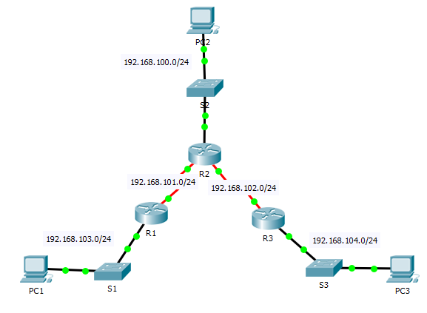

Figura 2

7.1 Realice las configuraciones iniciales de:

* Nombre de routers
* Interfaces LAN y WAN
* Encapsulamiento
* Verifique el estado de las interfaces
* Muestre la tabla de enrutamiento de cada router
  1. Configurar el protocolo de enrutamiento dinámico RIP v1 para todos los routers
  2. Visualizar y explicar la tabla de enrutamiento en cada router
  3. Elija un registro de alguna de las tablas de enrutamiento mostradas y explicar detalladamente el significado de cada campo del mismo
  4. Guardar la configuración de cada router
  5. Verificar la configuración en cada router usando el comando *show ip protocols*. Este comando muestra el protocolo de enrutamiento configurado actualmente en el router. Se puede utilizar este resultado para verificar la mayoría de los parámetros RIP y confirmar que:
* El enrutamiento RIP está configurado.
* Las interfaces correctas envían y reciben las actualizaciones RIP.
* El router publica las redes correctas.
* Los vecinos del RIP están enviando actualizaciones.

Este comando también es útil para la verificación de las operaciones de otros protocolos de enrutamiento

* Verifique la configuración del protocolo RIPv1 en el router R2 con este comando:

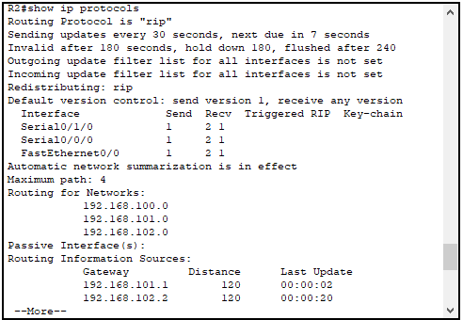

Figura 4

* La primera línea de resultados verifica que el enrutamiento RIP está configurado y en ejecución en el router R2.

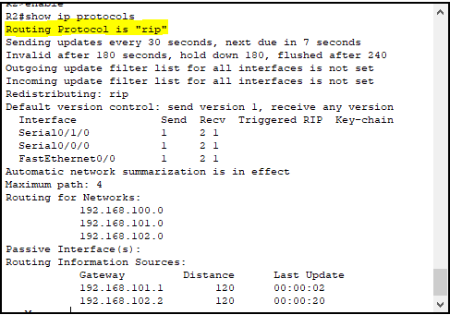

* La segunda línea describe los temporizadores para enviar las actualizaciones desde el router. Indica que RIP manda anuncios cada 30 segundos (predeterminado) y mandará el próximo en 7 segundos. “*Invalid after 180 seconds*” dice que el router esperará 180 seg. una actualización de un vecino antes de marcar las rutas aprendidas de él como inválidas (y que aparecerán en la tabla como “*possibly down*”). “*Hold down 180*” indica el tiempo durante el cual el router desconfía de una actualización acerca de una ruta inválida y “*flushed*” informa acerca de los segundos sin recibir una actualización tras los cuales el router borra de su tabla de rutas las entradas procedentes del vecino que ha dejado de informar.

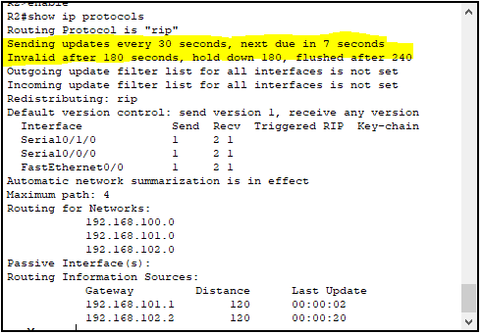

* En el tercer bloque se tiene información sobre el filtrado de las actualizaciones y la redistribución de rutas, siempre y cuando estén configurados en este router. En este caso, tanto el filtrado como la redistribución no se encuentran configurados.

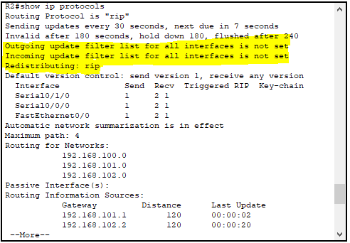

* Luego se tiene información acerca de la versión RIP que está configurada actualmente y las interfaces que participan en las actualizaciones RIP

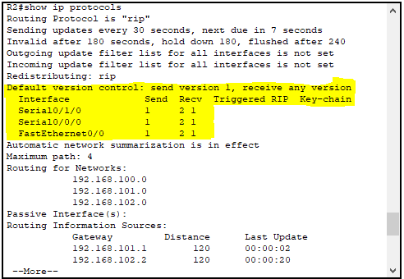

* Luego viene la parte que muestra la sumarizacion (proceso por el que se agrupan varias redes en una sola red más grande (se usa para disminuir el tamaño de entradas en la tabla y hacer la búsqueda más rápida) utilizando subneteo, en este caso el router R2 actualmente realiza la sumarización en el límite para las clases de red usadas C y utilizará, de forma predeterminada, hasta cuatro redes /24 que se pueden juntar en una red /22. Se usa mucho cuando varias redes comparten la misma interfaz de red

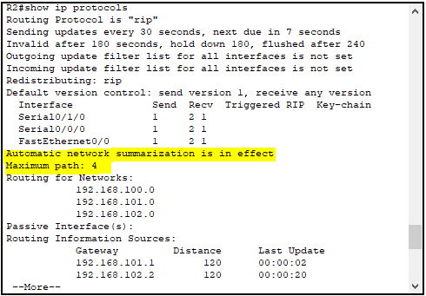

* A continuación, se enumeran las redes con clase configuradas con el comando network. Éstas son las redes que R2 incluirá en sus actualizaciones RIP

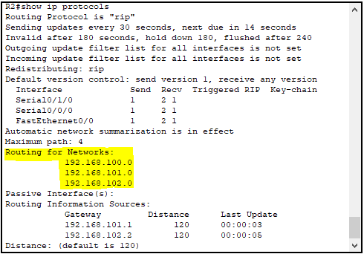

* Finalmente, los vecinos RIP se enumeran como *Routing Information Sources*. *Gateway* es la dirección IP del siguiente salto del vecino que envía actualizaciones de R2. *Distance* es la Distancia Administrativa que utiliza R2 para las actualizaciones enviadas por este vecino. *Last Update* son los segundos transcurridos desde que se recibió la última actualización por parte de este vecino.

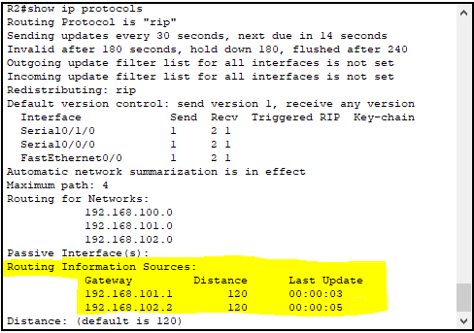

* 1. Prueba de conectividad
* Desde ambos routers verifique la conectividad entre ellos usando el comando ping. Muestre los resultados.
* Desde los hosts en los tres extremos de la red, verifique la conectividad usando el comando ping. Muestre los resultados.

**PROTOCOLO DE ENRUTAMIENTO RIP v2**

1. Ejercicio Propuesto

En el escenario de la figura 1, haga las modificaciones del caso para colocar dos switchs en los extremos de la comunicación de modo que se pueda ampliar la red a otras PCs, tal como se muestra en la figura 11:

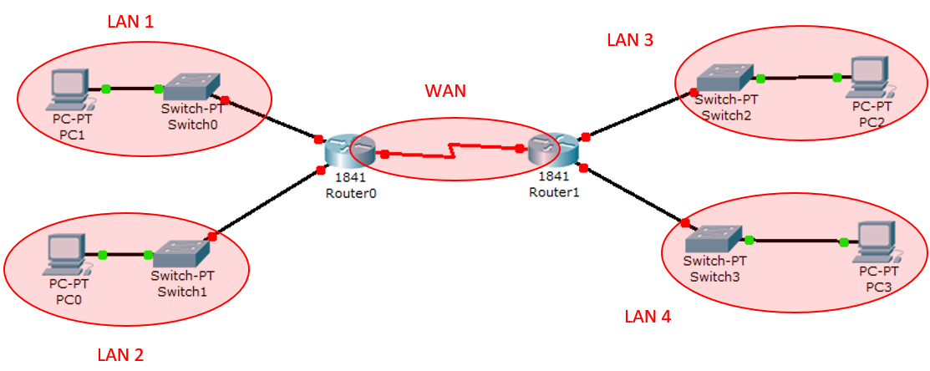

Considere que las LAN tienen la siguiente cantidad de hosts:

* LAN 1: 5 hosts
* LAN 2: 2 hosts
* LAN 3: 6 hosts
* LAN 4: 5 hosts

Para el direccionamiento, considere que solo se dispone de la red IP 192.168.200.0 /24 y emplee enrutamiento dinámico con RIP v2. Presente el escenario obtenido

Nota: para activar la versión 2 y permitir el subneteo para trabajar en una sola red al configurar los routers, deberán incluir el comando *versión 2*

Router(config)# router rip  
Router(config-router)# network X.X.X.X  
Router(config-router)# network Y.Y.Y.Y  
Router(config-router)# version 2  
Router(config-router)# exit

1. **CONCLUSIONES.**
2. **CUESTIONARIO**
   1. ¿Cómo se borran las claves?
   2. ¿Cómo se eliminan rutas?
   3. Indique los comandos para colocar clave a los modos de conexión auxiliar y terminales virtuales
   4. Indique las características más importantes del protocolo de enrutamiento RIP v1 y v2
   5. ¿Qué significa actualizaciones desencadenadas?
   6. ¿Qué se entiende por convergencia de la red?
   7. Qué diferencia hay entre la orden: *copy run start* y la orden: *copy running-config startup-config*?
   8. ¿Cómo se almacena la configuración del router en una USB?
   9. ¿Cuáles son los modos de usuario admitidos por los routers CISCO?
   10. ¿Qué otros protocolos dinámicos existan? Describa
3. **BIBLIOGRAFIA**